Информация к общественным обсуждениям по вопросу
внесения изменений в правила землепользования и застройки муниципального образования «Новонукутское»
для земельного участка с кадастровым номером 85:04:040104:61

Фрагмент карты градостроительного зонирования  Правил землепользования и застройки МО «Новонукутское»  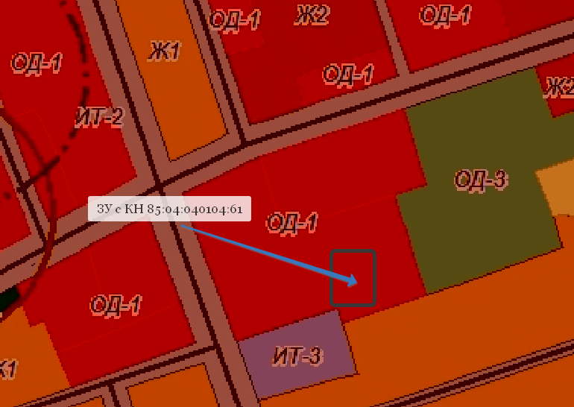 | Ситуационная схема  